Sistemas Informáticos

Tema: 1



Bibliografía
 | Enlace | Autor | Localización | Ultima actualización
 | https://www.tareaeducativa.com/arquitectura/cuello_de_botella_de_la_arquitectura_de_von_neumann.html |  | Segundo apartado primer y segundo parrafo

1.Define “sistema informático”:

Es un conjunto de elementos tanto físicos como el hardware (teclado,raton...etc) y lógicos como el software (programas ...etc) que se encarga de realizar múltiples tareas a una gran velocidad.

2.Realiza un esquema gráfico de la arquitectura Von Neumann identificando y justificando los posibles cuellos de botella.

CPU

Contador de
programa
Memoria
Principal

Unidad de control
ALU

Sistemas de Entrada/Salida
Se produce un cuello de botella entre la CPU y la memoria porque el rendimiento de la memoria es limitado lo que reduce el rendimiento del procesador.

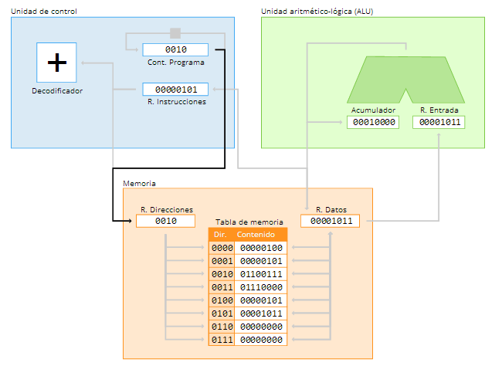
3.Indica los pasos que sigue el ordenador para realizar una suma describiendo la función de cada componente de la arquitectura Von Neumann.
1º El contador de programa se carga e indica en que instrucción estoy y lo mete en el registro de direcciones.
2º Después le suma 1 en el contador de programa
3º Luego busca la dirección 0
4 luego coge esa instrucción y psa al registro de datos
5ºEsa instrucción va al registro de instrucciones
6ºY luego la maquina decodifica lo que quieres realizar
7ºBusca en la memoria y lo mete en el registro de instrucciones
8ºLuego pasa al registro de datos
9º Al ser un dato lo manda al registro de entrada
10ºAhora se suma el acumulador y el registro de entrada para mandar ese resultado al acumulador.
11ºSe repite el proceso para hacer otra suma entre el acumulador que es el resultado de la suma anterior y el registro de entrada que sera el numero que queramos sumar.

4.Explica con tus propias palabras el concepto de jerarquía de memoria y justifica su necesidad.

La jerarquía de memoria es organizar la memoria de mas rápida a mas lenta según su capacidad y su objetivo es conseguir una memoria con gran capacidad y con mucha velocidad e intentando mantener su coste

